Sortie à Bruxelles 2

Oscar et la dame rose 3

Les archives de l’Etat 4-5

Tourisme à Aix-la-Chapelle 6-7

Voyage en Baie de Somme 8

Nachos façon mexicaine 9

Vers la tolérance zéro en Belgique 10-13

Voyage avec Vis à Vis 14-15

Sablés de Noël 16

Jeux 17-19

Correction des jeux 20

Bonjour à tous !

Nous sommes ravis de vous retrouver en ce début d’hiver.
Le temps se rafraîchit, les feuilles sont tombées. C’est le moment parfait pour lire le 12ème numéro de notre revue sous un plaid bien chaud !
Bonne lecture à tous…

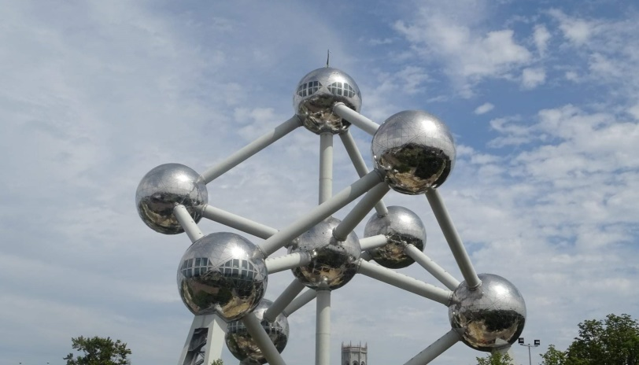

Sortie à Bruxelles

Je vais vous parler de mon excursion à Bruxelles que j’ai faite avec deux intervenantes de Vis à Vis, Murielle et Marilyn. C’était le 12 août. Et nous étions 12 ;-)

On a pris le train de Namur en direction de Bruxelles Midi. Le trajet était plus long que d’habitude parce qu’il y avait des travaux sur les voies à cause des inondations du mois de juillet. On a dû prendre le métro pour arriver dans le quartier de nos visites.

On a mangé notre pique-nique à la cafétéria du Planétarium. Je m’attendais à voir plus de choses dans cet endroit. On a regardé un film avec un casque. J’étais déjà allé à Bruxelles mais c’était la première fois que je voyais le petit musée du Planétarium.
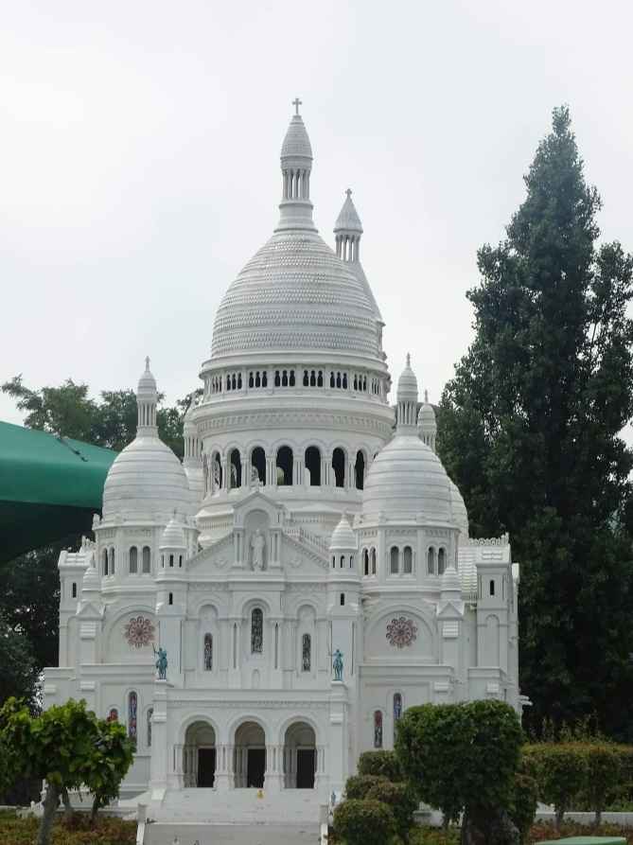
Après, on a visité Mini-Europe à notre rythme. Là-bas, j’ai vu des villes miniatures. Des villes de pays d’Europe : la Finlande, la Suède, la France, Malte, la Croatie, la Grèce, le Portugal, l’Irlande, l’Angleterre… Pour la Belgique, on pouvait voir la Citadelle de Dinant, la Grand Place de Bruxelles, des rues de Liège…

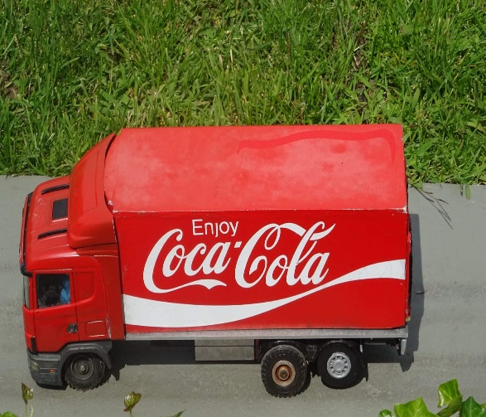
Dans chaque décor, il y avait des personnages et aussi des trains, des bateaux, des voitures, une fusée… tout ça en miniature. Et qui roulaient, marchaient, se mettaient en mouvement. On pouvait aussi entendre des musiques du pays : l’hymne national, des musiques folkloriques...
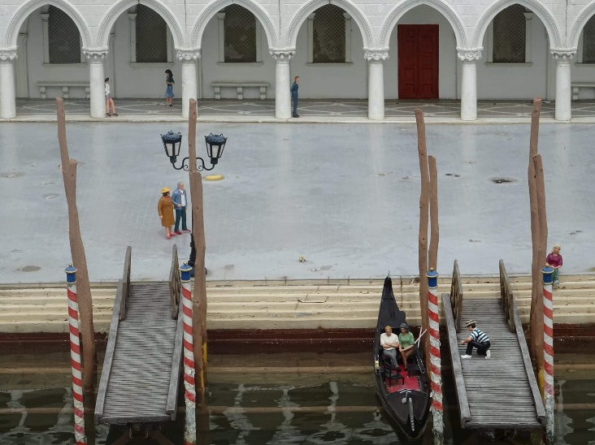
C’était une très belle journée.
Victor
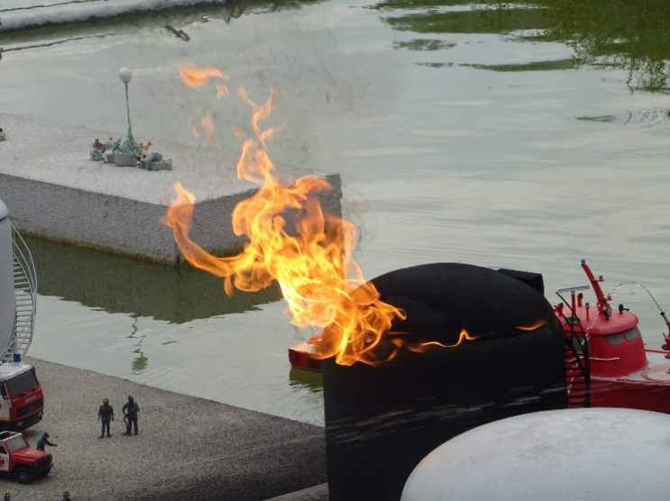

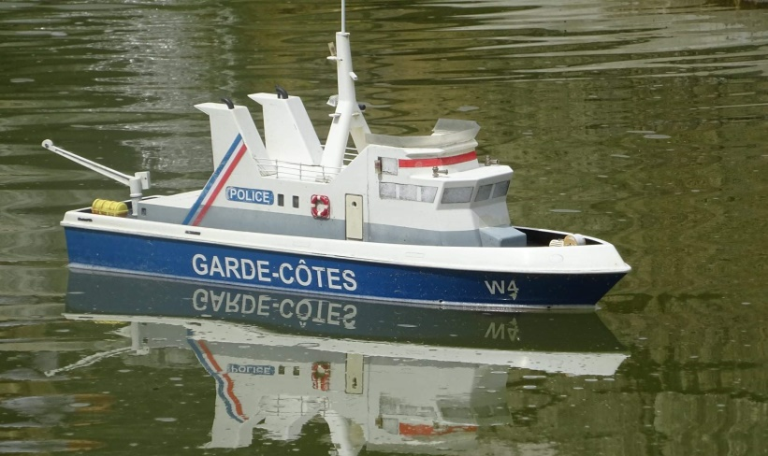

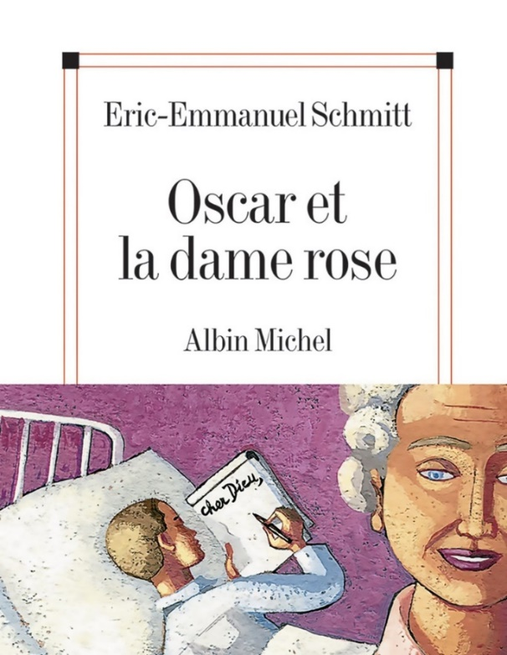
Oscar et la dame rose

Je suis un petit garçon très malade et je vis à l’hôpital. J’ai une leucémie. Mon médecin m’a dit qu’il ne peut plus rien faire pour moi et que je vais mourir. Alors, je veux tout faire comme un grand comme par exemple être amoureux et, pourquoi pas, travailler. C’est ce à quoi je rêve.
Mais je me sens tellement mal que ma vie se passe dans mon lit, couché. Et j’ai besoin de l’aide des médecins pour manger et pour me lever.
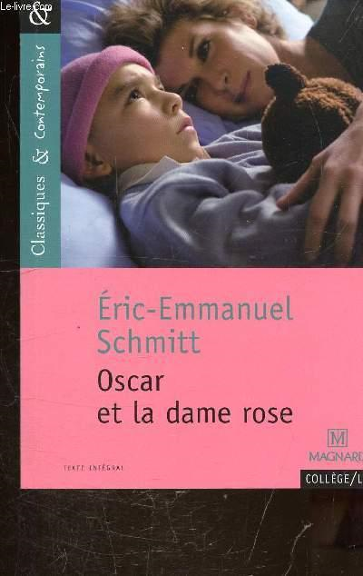
Quand mes parents sont venus me dire bonjour dimanche, le médecin les a appelés dans son bureau pour leur dire que j’allais mourir. J’ai tout entendu et je me suis enfermé dans une armoire pour la nuit. J’y ai dormi toute la nuit.
Le lendemain c’est la dame de ménage qui m’a retrouvé endormi dans l’armoire. Elle m’a demandé ce que je faisais là. Je lui ai répondu : « Rien madame. De toute façon le médecin a dit que j’allais mourir ». Elle m’a pris par la main et m’a dit que j’étais encore jeune pour ça, que je devais être un grand garçon et me battre contre la maladie.
Je lui ai alors dit : « Madame je peux vous demander quelque chose ? C’est de m’aider à grandir plus vite, comme ça, j’aurai une copine et un travail. Et je pourrai mourir une fois que tous mes vœux seront réalisés ».
A l’hôpital, il y a une fille toute bleue qui passe tous les jours. Elle est belle, je suis amoureux. Elle me dit bonjour à chaque fois qu’elle me voit. Elle m’a dit qu’elle attendait une opération pour être plus jolie. Mais moi, je la trouve déjà belle.

Violine

« Comment appelle-t-on un chat tombé dans
un pot de peinture le jour de Noël ? »
Un chat-peint de Noël

Les Archives de l’Etat

Je suis un simple bénévole, heureux sur son lieu de travail aux Archives de l’Etat de Namur.
Je dois encoder des archives de façon rigoureuse dans un ordinateur portable.
Ce qui me plaît dans le travail, c’est d’encoder ces archives de manière kilométrique à partir de registres communaux. Ce travail se fait de manière un peu automatique. Il demande de la concentration.
Je travaille là-bas trois jours par semaine. Mon temps de travail dure entre 1 heure et 1h45.
J’ai des collègues, dont un vieux monsieur qui m’a expliqué le travail à faire quand je suis arrivé.
Je voulais trouver une occupation durant mon temps libre. Ma maman et moi avons pris contact avec une asbl s’occupant de personnes handicapées. Elle se trouve près de l’université et de la gare de Namur.
Une dame sympa m’a aidé à prendre contact avec le directeur des Archives de l’Etat pour que je puisse commencer un bénévolat là-bas.
J’espère être engagé et travailler un jour là-bas après mon bénévolat.

Les Archives de l’Etat comptent 19 dépôts répartis à travers le pays. Chaque dépôt dispose d’une salle de lecture ouverte à toutes et tous permettant la consultation des archives en papier et en numérique.
En Wallonie, il y a plusieurs sites de dépôts d’archives :

- les Archives de l’Etat à Arlon
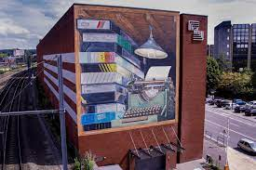
- les Archives de l’Etat à Eupen
- les Archives de l’Etat à Liège
- les Archives de l’Etat à Louvain-la-Neuve
- les Archives de l’Etat à Mons
- les Archives de l’Etat à Namur
- les Archives de l’Etat à Saint-Hubert
- les Archives de l’Etat à Tournai

Les heures d’ouverture au public des Archives de l’Etat de Namur sont les suivantes :
*du mardi au vendredi : de 9 heures à 16 heures 30
*en juillet et août : fermé entre 12 heures et 13 heures
*fermé les lundis, samedis, dimanches et jours fériés

Les Archives de l’Etat acquièrent et conservent les archives de plus de 30 ans provenant des cours de justice et des tribunaux, des administrations publiques, des notaires, du secteur privé et des particuliers (entreprises, hommes politiques, associations et sociétés, familles influentes, etc.). On garde les archives de lieux ou de personnes qui ont un rôle important dans la vie en société.

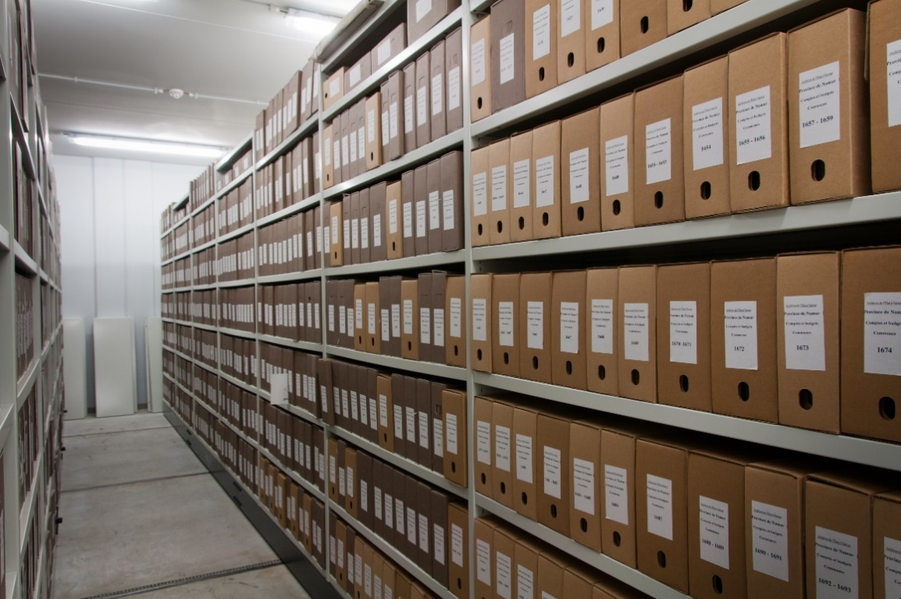
A côté du service public garanti, les Archives de l’Etat demandent aux gens de payer une série de prestations et de produits :
*la reproduction d’archives
*les frais d’administration et des recherches
*la redevance d’utilisation
*le traitement d’archives
*la location des locaux
*les visites guidées
*et d’autres prestations

Vous souhaitez découvrir les coulisses des archives de l’Etat et admirer, sous la conduite d’un archiviste, quelques-unes des plus belles pièces d’archives ?
Des visites guidées sont organisées dans les différents dépôts des Archives de l’Etat. Elles se font sur réservation au prix de 80 euros par groupe et par heure.
Lors des visites, un archiviste vous explique les divers aspects du fonctionnement des archives de l’Etat : la problématique de la conservation, le métier d’archiviste… Mais c’est surtout la confrontation avec des kilomètres de documents anciens qui procure aux visiteurs une sensation particulière.

Gilles

« Pourquoi les arbres de Noël sont de mauvais tricoteurs ? »
Parce qu’ils perdent toujours leurs aiguilles !

Tourisme à Aix-la-Chapelle

Bonjour,
Voici quelques idées de choses à visiter à Aix-la-Chapelle si vous voulez aller en excursion là-bas.

Une fois arrivé sur place, vous pourrez découvrir plusieurs lieux célèbres d’Aix-la-Chapelle :
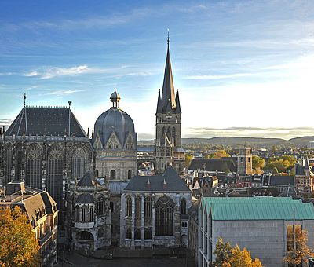
- La Cathédrale d’Aix-la-Chapelle est connue pour son architecture et ses décors datant de la fin du 8ème siècle.
Pour la visiter, cela coûte 4€ par personne (ou 3€ pour les enfants de 6 à 13 ans).

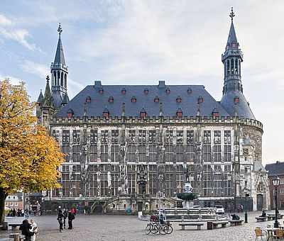

- L’Hôtel de ville est un lieu connu d’Aix-la-Chapelle pour son architecture et son lieu historique dans la ville.

L’entrée est gratuite pour les jeunes âgés de moins de 21 ans. Mais pour les personnes qui sont âgées de plus de 21 ans, cela coûte 6€ par personne (ou 3€ tarif réduit).
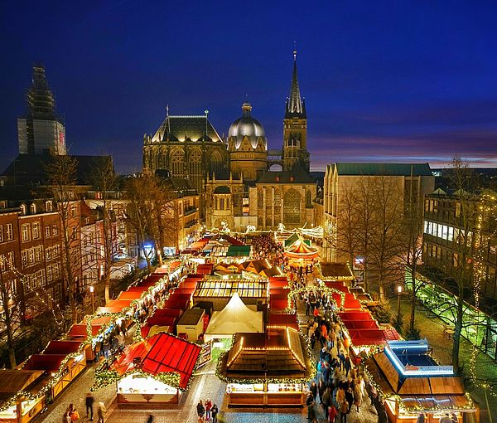
- La place Katschhof est la place connue pour être située entre l’Hôtel de ville et la Cathédrale d’Aix-la-Chapelle. Sur cette place, pendant environ 4 semaines, à la période des fêtes, il est également possible de visiter le Marché de Noël et de goûter les spécialités locales de la ville.

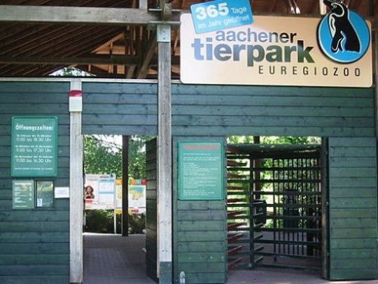
- Le quartier de Frankenberg, quartier le plus connu d’Aix-la-Chapelle, abrite en outre le parc animalier de la ville.

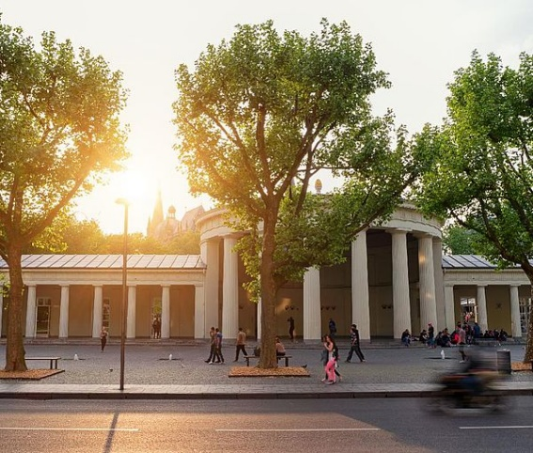

- Elisenbrunnen est le symbole d’Aix-la-Chapelle. L’office du tourisme se trouve là aussi, à quelques mètres de ce monument.

Pour s’y rendre il faut prendre un train IC (ou L… mais c’est plus long) de Namur vers Liège-Guillemins, puis prendre un train IC de Liège-Guillemins vers Welkenraedt. Il faut alors changer pour un train L vers Aachen Hbf (Aix-la-Chapelle). Cela coûte environ 17,80€ pour 2h18 de trajet (vous pouvez aussi prendre un train ICE à partir de Liège-Guillemins vers Aachen Hbf pour un total de 30€ et pour 2h de trajet).
Robin

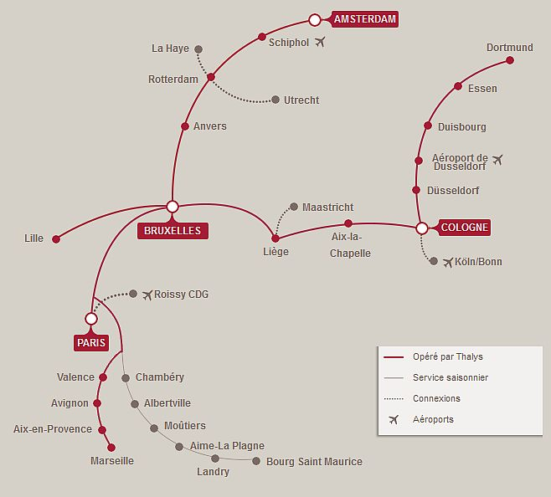
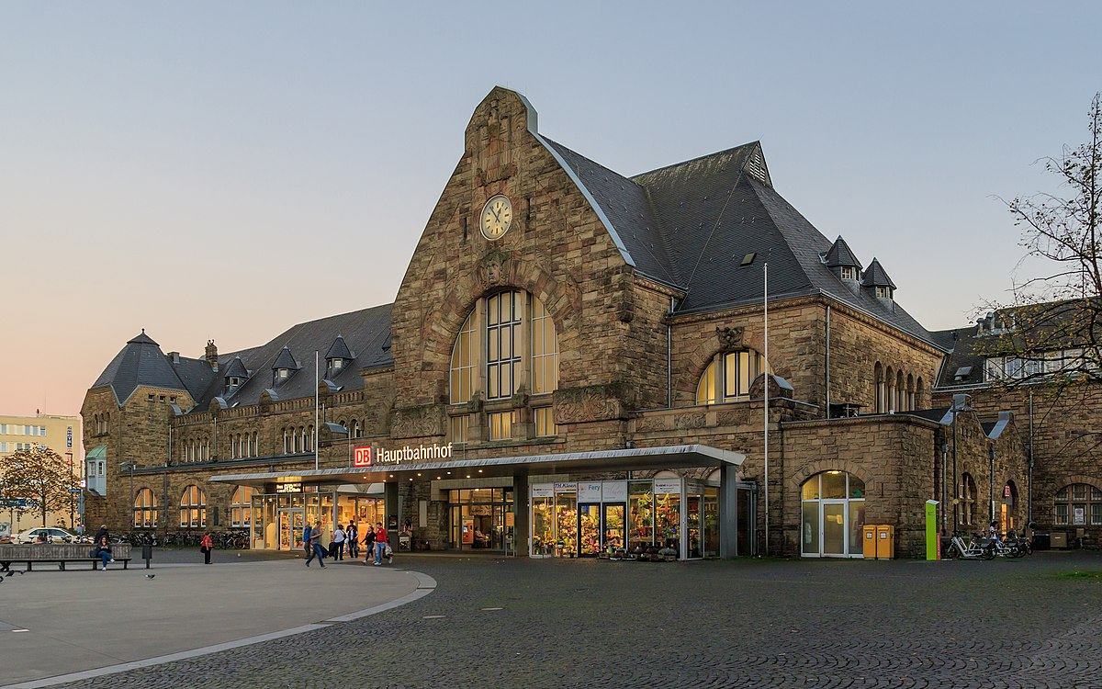
Voyage en Baie de Somme

Je voudrais vous faire part de mon expérience lors de mon voyage en Baie de Somme.
Je suis parti avec Vis à Vis pour la première fois en France. Le voyage a duré une semaine, du 6 au 10 septembre.
J’ai vraiment apprécié ce voyage car nous formions un chouette groupe. Pourtant, au début, j’avais peur de partir car je ne savais pas trop comment ça allait se passer.
Les choses que j’ai beaucoup aimées étaient :
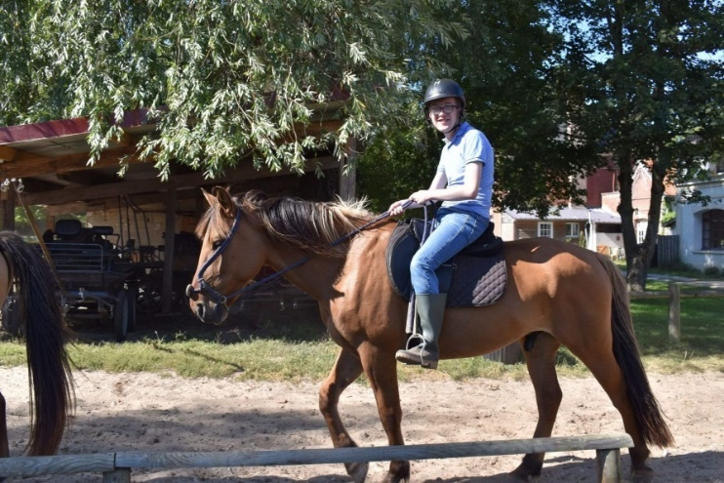
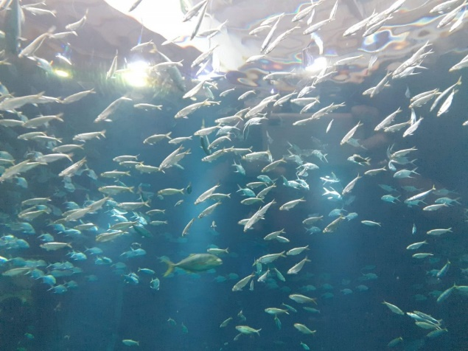
- Le cheval
- La pirogue
- L’aquarium Nausicaa
- Les plages qu’on a vues
- Les mouettes et les phoques

J’ai vu de beaux paysages, des bateaux, le restaurant…
C’était un très beau voyage que j’ai fait avec Vis à Vis.
Le mardi, on est allé dans une pirogue. C’était la première fois pour moi… et j’ai aimé ça !
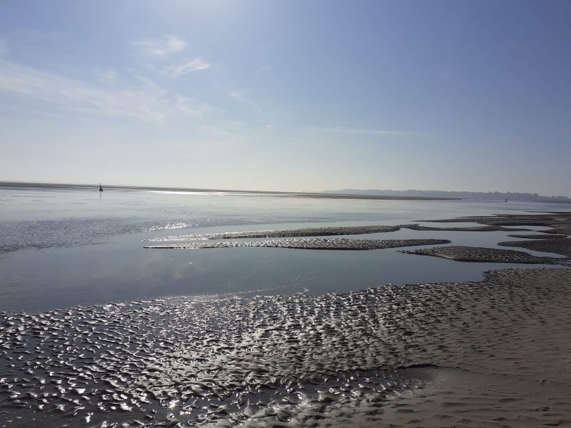
J’ai aussi beaucoup apprécié la journée du mercredi parce qu’on a fait de l’équitation. On a fait une super balade dans les bois.
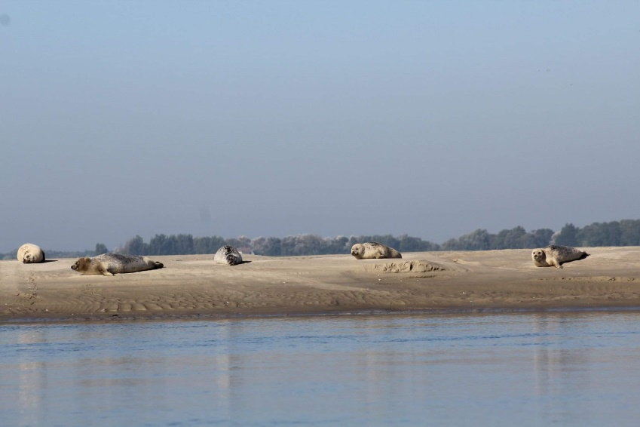
Victor

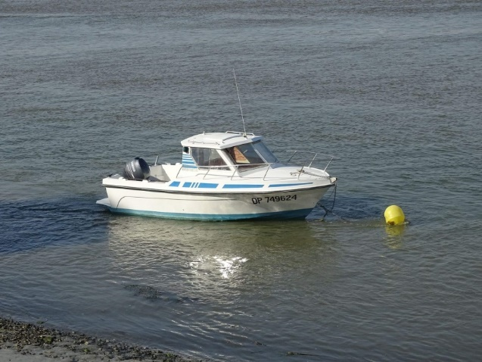
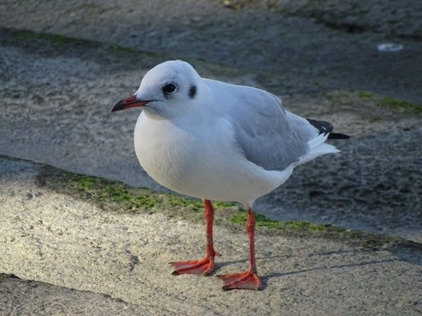

Nachos façon mexicaine

Ingrédients pour 6 personnes :

- 1 ou 2 jeunes oignons verts
- 300g de fromage cheddar
- 300g de nachos
- de la crème sûre
- 2 tomates
- une boîte de haricots rouges
- une boîte de maïs
- de la sauce salsa (en bocal)
- du guacamole
- 1 piment jalapeno (pas obligatoire/très piquant)
- de la sauce piquante (pas obligatoire)

Recette :
Découpez vos 2 tomates et les jeunes oignons verts en petits morceaux.

Dans une casserole, versez votre sauce salsa. Ajoutez-y les morceaux de tomates, les haricots rouges et le maïs. Laissez mijoter à feu doux.

Préchauffez votre four à 150°C. Prenez un plat pouvant aller dans le four et déposez-y une couche de nachos. Déposez votre mélange de sauce sur les nachos. Râpez ensuite votre cheddar au-dessus de la préparation (ou déposez des tranches de cheddar si vous préférez). Mettez les jeunes oignons au-dessus de tout ça (vous pouvez aussi déposer des morceaux de piment jalapenos).

Faites cuire pendant 15 à 20 minutes à 150°C.

A la sortie du four, si vous le souhaitez, vous pouvez déposer une bonne cuillère de crème sûre et une de guacamole sur la préparation. Ou simplement mettre dans deux bols, à part, la crème sûre et le guacamole (pour ceux qui n’aimeraient pas tout mélanger).

Bon appétit 😊

Sophie

Quel spectacle les écureuils vont-ils voir à Noël ?
Casse-Noisette !

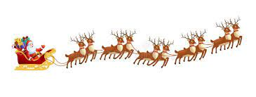

Vers la tolérance zéro pour l’alcool au volant en Belgique

Selon une estimation de l’institut pour la sécurité routière Vias, la Belgique compterait chaque année 17 morts et 335 blessés de moins sur les routes si la tolérance zéro envers l’alcool au volant était appliquée.
Si la tolérance zéro s’appliquait uniquement aux conducteurs peu expérimentés, 4 personnes de moins de 25-35 ans perdraient la vie sur la route. Et au moins 143 accidents qui provoquent des blessures pourraient être évités, estime Vias.
La tolérance zéro, pour tout le monde ou uniquement pour les conducteurs débutants, a déjà été à l’ordre du jour de la commission de la mobilité à la chambre. La limite pourrait diminuer de 0,5 à 0,2 mg d’alcool par ml de sang, comme c’est déjà le cas pour les professionnels, notamment les chauffeurs de taxi.
Avec la tolérance zéro, le signal est clair : l’alcool au volant ne sera pas toléré, déclare Stef Willems, porte-parole de Vias. Le feu vert politique n’est cependant pas acquis.
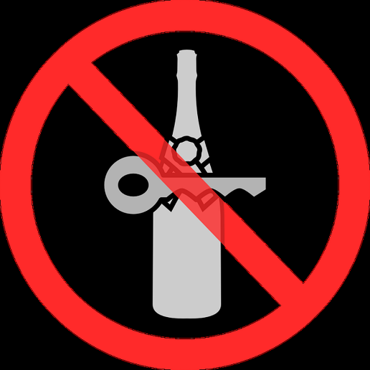
En 2019, notre pays a compté plus de 37.000 accidents avec un préjudice corporel, selon le rapport annuel de Vias. Les accidents sur la route ont également fait 620 morts et près de 47.000 blessés.
La nouvelle politique zéro pour les conducteurs wallons de 21 ans et moins en matière d’alcool au volant est entrée en vigueur. La Wallonie veut ainsi réduire la mortalité chez les jeunes au volant. Les 21 ans et moins qui ne respectent pas la loi seront sévèrement sanctionnés.
Pour la première fois depuis 8 ans, le nombre de morts de la route a augmenté en Belgique. Au cours des six premiers mois de l’année, 306 personnes ont perdu la vie dans la circulation, soit une augmentation de 27% par rapport à l’an passé.

L’alcool est présent dans un accident mortel sur quatre, rappellent un petit nombre de députés. Ceux-ci insistent sur le fait que la route est un point préoccupant à leurs yeux : nulle part ailleurs en Europe autant de conducteurs n’avouent prendre le volant en ayant trop bu !
Les députés plaident également pour plus de contrôles. Ils devraient atteindre un seuil minimum de 500.000 pendant la campagne de BOB d’hiver, 400.000 pendant la campagne d’été et 500.000 durant le reste de l’année.
Le contrevenant qui présente un taux d’alcoolémie supérieur à 0,5 pour mille devrait en plus suivre un cours de sensibilisation pour ne pas récidiver.

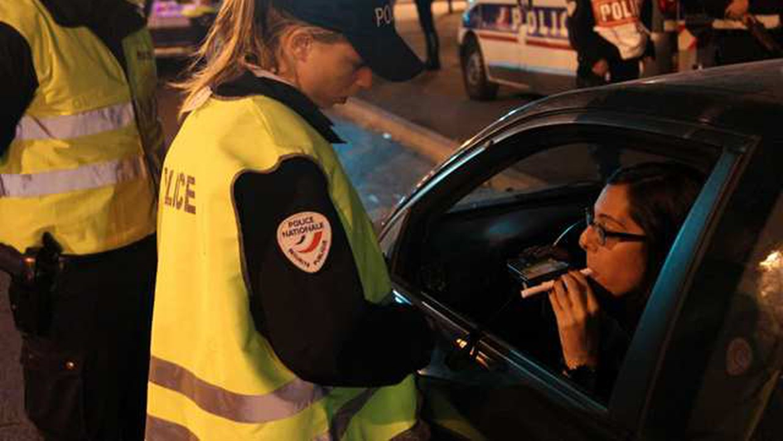
Près de 7 conducteurs de moins de 35 ans sur 10 sont favorables à la tolérance zéro en matière d’alcool pour les conducteurs novices. Ils ne considèrent pas du tout cette mesure comme stigmatisante. C’est l’une des mesures reprises par l’institut Vias dans un mémorandum publié afin d’améliorer la sécurité routière. Outre la tolérance zéro pour les jeunes conducteurs, l’institut Vias plaide notamment en faveur de l’obligation du port casque pour les jeunes cyclistes et l’interdiction des avertisseurs de radars.
En 2010, notre pays a formulé l’objectif de réduire de moitié le nombre de tués sur les routes, à savoir maximum de 420 tués par an à l’horizon 2020. En dépit d’une baisse significative (615 tués en 2017 ; soit une diminution de 32 %), nous n’avons pas atteint cet objectif.
Pour relancer la mécanique et sauver de nouvelles vies, l’institut Vias propose 10 solutions concrètes étayées par une enquête sur la popularité des principales mesures de sécurité routière.
Par ces mesures, la tolérance zéro en matière d’alcool au volant pour conducteurs novices semble couler de source. 17 pays européens l’ont d’ailleurs déjà adoptée.
En Belgique, on en parle depuis plusieurs années. Mais les détracteurs de ces mesures avancent le fait qu’elles seraient stigmatisantes pour les jeunes conducteurs.
En fait, ce sont les jeunes conducteurs eux-mêmes qui les demandent !
Les jeunes conducteurs sont conscients que l’alcool peut avoir un effet particulièrement négatif sur leurs comportements au volant et qu’il est logique, quand on vient d’avoir son permis, de s’abstenir de boire. Si on prend l’ensemble de la population belge, ils sont 80 % à être partisans de la tolérance zéro pour les conducteurs débutants.
A côté de ça, 8 Belges sur 10 sont partisans du port obligatoire du casque pour les enfants à vélo.
Depuis longtemps, l’institut Vias estime que le port du casque devrait être obligatoire pour les enfants à vélo. Et 82 % des Belges sont en faveur de cette mesure. C’est la mesure de sécurité routière la plus populaire. La plupart des accidents impliquant des cyclistes sont des cyclistes qui font des chutes sans qu’aucun véhicule motorisé ne soit impliqué. Dans un accident grave sur 3, le cycliste souffre d’une lésion à la tête ou au cerveau. Mais, pour les enfants de 0 à 14 ans, il s’agit carrément d’1 accident sur 2 !
Concernant l’interdiction de dire où se trouvent les radars, les Belges ont souvent le même avis.
En effet, le fait de renseigner tous les endroits de contrôle, même mobiles, porte préjudice à la sécurité routière car cela procure à certains conducteurs le sentiment d’être intouchables.
Les personnes qui utilisent des avertisseurs de radars ont d’ailleurs plus de P-V pour excès de vitesse que les autres conducteurs. C’est la preuve que le système est loin d’être infaillible.

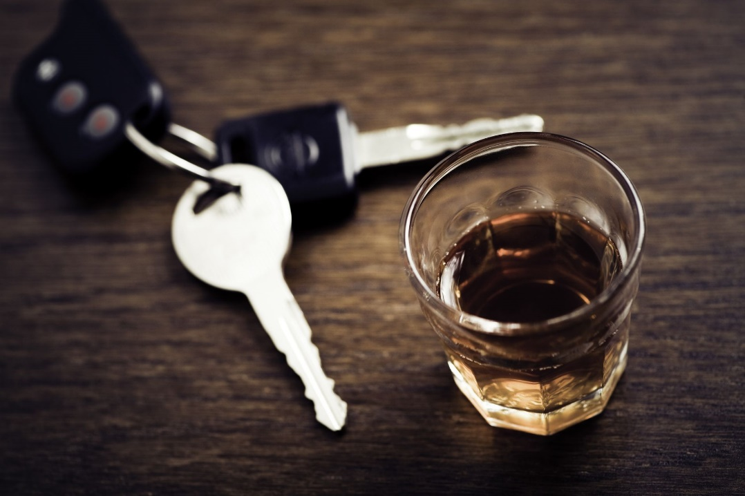
Voici les 10 mesures concrètes proposées afin d’améliorer la sécurité routière dans notre pays :

1) tolérance zéro en matière d’alcool pour les conducteurs débutants et les motards
2) port du casque obligatoire pour les enfants à vélo jusqu’à 14 ans
3) contrôles de vitesse plus efficaces
4) infrastructures routières plus sûres
5) interdiction des avertisseurs de radars qui indiquent la présence de contrôles mobiles
6) sanctions plus rapides et plus appropriées pour les contrevenants routiers
7) généralisation de la zone 30 au centre des villes et des villages
8) approche intégrée des soins des victimes de la route
9) instauration d’une analyse salivaire au volant
10) clarification des règles pour faciliter l’autonomisation des véhicules

Points d’attention pour la mobilité
Dans son mémorandum, l’institut Vias a également identifié 10 défis à relever pour améliorer notre mobilité. En effet, notre volume de trafic augmente chaque année d’environ 1% et les embouteillages du matin et du soir sont de plus en plus importants. Une approche globale des files sur la route s’impose. Il est primordial de trouver des alternatives sensées à la voiture. A cet égard, des transports en commun de qualité et de nouvelles formes de mobilité urbaine sont indispensables. Mais les embouteillages ne constituent pas le seul défi sur le plan de la mobilité. Ainsi, l’institut Vias demande également d’accorder une attention particulière à la qualité de vie dans les villages et à la mobilité réduite. A l’avenir, tout le monde doit être en mesure de se déplacer rapidement, confortablement et en sécurité dans la circulation.
Karin Genoe, CEO de l’institut Vias, dit : « Nous ne voulons pas faire de la figuration et uniquement constater ce qui ne tourne pas rond dans la circulation. Notre mission consiste également à formuler des propositions concrètes en vue d’améliorer la sécurité routière. (…) La mise en place de ces mesures réduira le nombre des victimes de la route. Mais elle induira aussi un changement durable de comportement et de mentalité. C’est d’une importance vitale si nous voulons, à l’avenir, nous déplacer rapidement, confortablement et en sécurité ».
Gilles
Sites internet consultés : https://gocar.be/fr/actu-auto/securite-routiere/vers-la-tolerance-zero-pour-lalcool-au-volant-en-belgique
https://www.rtbf.be/info/belgique/detail_securite-routiere-le-sp-a-et-groen-proposent-la-tolerance-zero-pour-l-alcool?id=10349464
https://www.vias.be/fr/newsroom/alcool-au-volant-7-jeunes-conducteurs-sur-10-favorables-a-la-tolerance-zero-pour-les-debutants

Petites devinettes sur Noël
- « Pourquoi le père Noël a-t-il une barbe blanche ? »
Réponse : pour ne pas être confondu avec le Petit Chaperon Rouge

- « Mon premier est un appareil qui sonne le matin. Mon deuxième est un pronom personnel souvent équivalent à « nous ». Mon tout est le nom donné au soir de Noël. »
Réponse : le réveillon (Réveil -on)

- « Mon premier se trouve entre sol et si. Mon deuxième recouvre tout notre corps. Les oiseaux construisent mon troisième pour leur petits. Vous trouverez le Père Noël en plein cœur de mon tout. »
Réponse : en Laponie (La – Peau – Nid).

- « Mon premier se trace souvent avec un crayon et une règle. Mon deuxième veut dire non en anglais. Mon tout transporte le Père Noël. »
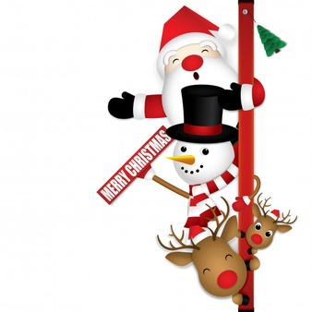
Réponse : un traineau (Trait – No)

- Du ciel, je tombe. Dans les airs, je voltige. Dans le lait, parfois, je flotte. Qui suis-je ?

Réponse : le flocon (de neige et… d’avoine).

- Pourquoi fait-il si froid à Noël ?
Réponse : parce que c’est au mois de décembrrrrr

Voyage avec Vis à Vis
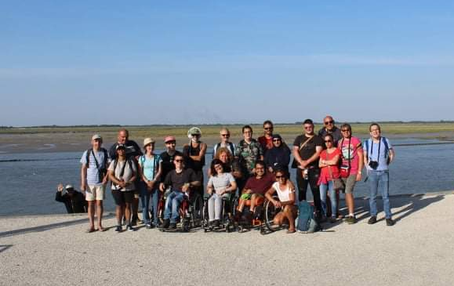
Nous sommes partis pour 5 jours en Baie de Somme du 6 au 10 septembre. Nous étions un groupe de 20.

Nous avons pris deux camionnettes avec Delphine et Valéry et la voiture pour les valises avec Marie. On a démarré à 10h de chez Vis à Vis.

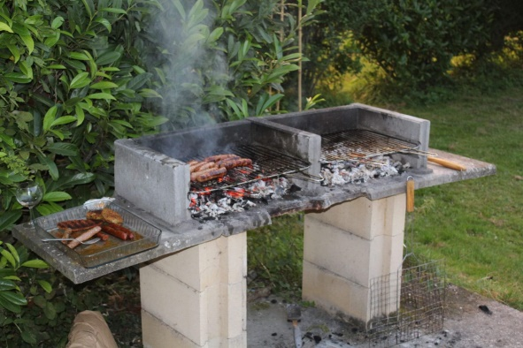
Lors du trajet aller, à midi, on s’est arrêté sur un parking pour manger. On est arrivé un peu plus tard à l’endroit où nous logions (vers 14h). On a d’abord fait la distribution des chambres. Après cela, un groupe est allé faire les courses et, le soir, on a organisé un barbecue.

Le mardi, c’était une grosse journée. On est allé faire de la pirogue avec un monsieur super cool. On a vu des phoques, des mouettes et d’autres animaux. Après, on est allé boire un verre et voir la mer qui était à marée basse pendant qu’un autre groupe jouait au Mölkky.
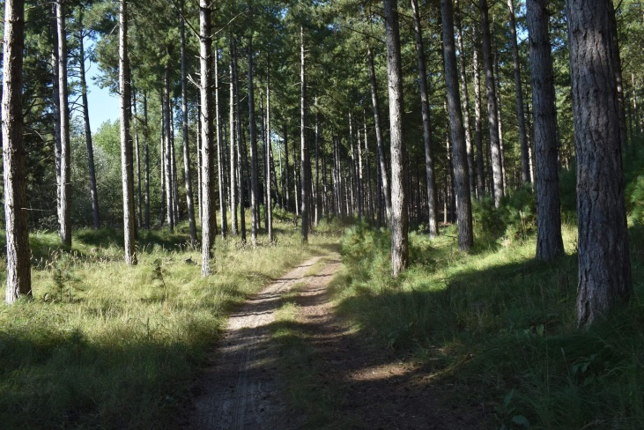
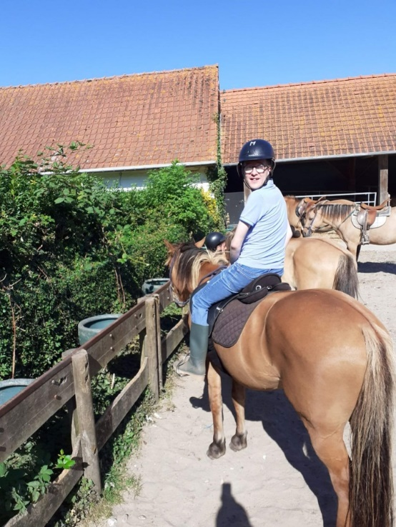
Mercredi, on est allé « faire du cheval ». On a été chercher le cheval qui était dans la prairie. On l’a brossé puis on a mis sa selle et on est allé se balader dans les bois pendant 1 heure. Lors de la balade, on a vu des sangliers et le cheval est passé à côté d’eux sans avoir peur.

Jeudi matin, on est allé à la côte d’Opale où on a mangé au bord de la mer. Ensuite, on s’est rendu à l’aquarium Nausicaá et à Saint-Valéry se promener et manger une glace. Puis, retour au ranch avant d’aller au resto.

Vendredi, on a chargé les camionnettes et repris la route à 11h.
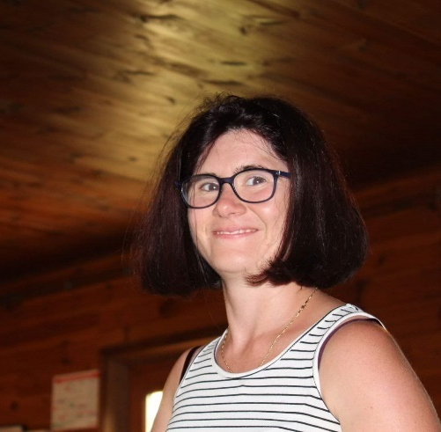
Ça a été une belle expérience pour nous.

Violine et Victor

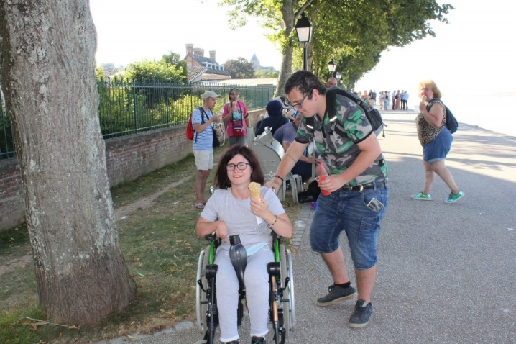
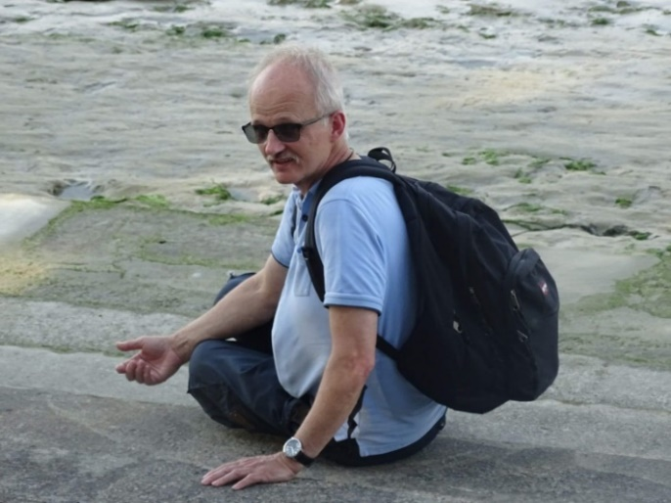

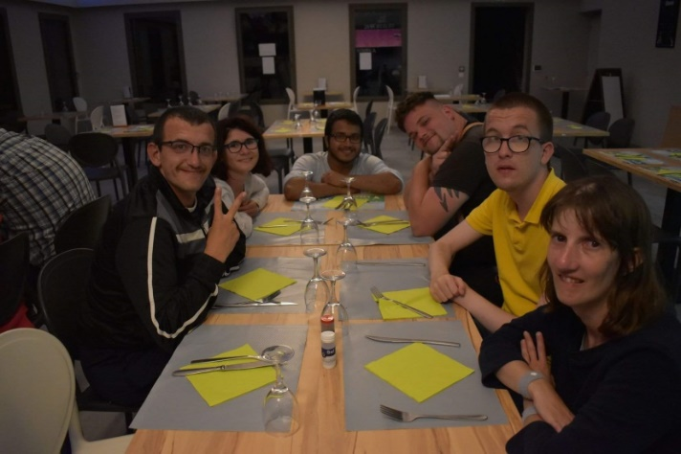

Une chorale répète pour leur spectacle de Noël. Le chef de la chorale entend quelque chose de bizarre. Pour en avoir le cœur net, elle demande à chacun des membres de chanter seul. Vient le tour de Patrick. Celui-ci y chante bruyamment :

- « Léon ! Léon ! »

- Patrick ! Arrête ! dit la femme. Tu tiens ton livre de chant à l’envers. Les paroles c’est : « Noël, Noël »…

Sablés de Noël

Pour environ 60 sablés
Ingrédients :
- 300g de farine
- 175g de beurre
- 100g de sucre
- 1 œuf
- 300g de sucre glace
- 6 cuillères à café d’eau
- plusieurs emporte-pièces (sapin, père noël, étoile…)
- du film alimentaire
- du papier sulfurisé
- 1 pinceau

Recette :
- Mettez dans un bol la farine, le sucre, l’œuf et le beurre coupé en dés.
Mélangez les ingrédients rapidement du bout des doigts pour obtenir une pâte homogène. Formez une boule.
Enveloppez la pâte dans du film alimentaire et placez-la au réfrigérateur 1 heure.

- Préchauffez le four à 180°C. Couvrez 2 plaques à four de papier sulfurisé.
Sur le plan de travail légèrement fariné, abaissez la pâte sur une épaisseur de 2-3 cm à l’aide d’un rouleau à pâtisserie.
A l’aide des emporte-pièces, découpez des formes dans la pâte et posez-les sur les plaques en les espaçant légèrement. Rassemblez les chutes de pâte et abaissez de nouveau la boule obtenue pour découper d’autres sablés jusqu’à épuisement de la pâte.

- Enfournez les plaques garnies de sablés, l’une après l’autre, 10-12 minutes. Les sablés doivent juste blondir.
Enlevez les sablés cuits avec une spatule et laissez-les refroidir sur une grille.

- Répartissez le sucre glace dans 1 bol. Ajoutez 6 cuillères à café d’eau dans le bol et mélangez pour obtenir un glaçage épais. A l’aide d’un pinceau, étalez le glaçage sur les sablés puis laissez-les sécher.

Bon appétit 😊

Sophie

Jeux sur le thème de Noël
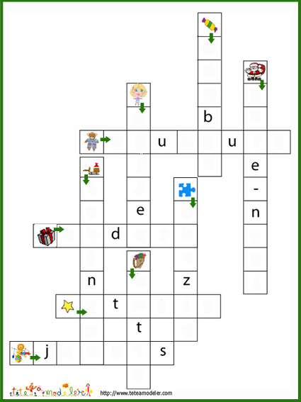
Mots fléchés :

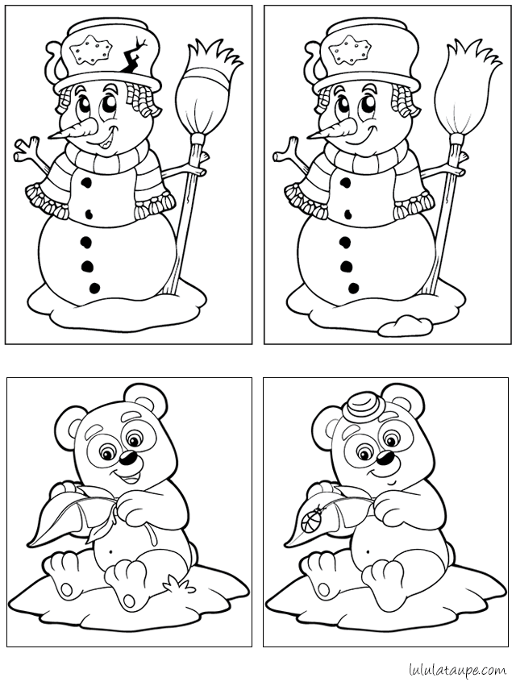
Trouvez les 7 différences :

Mandala hivernal

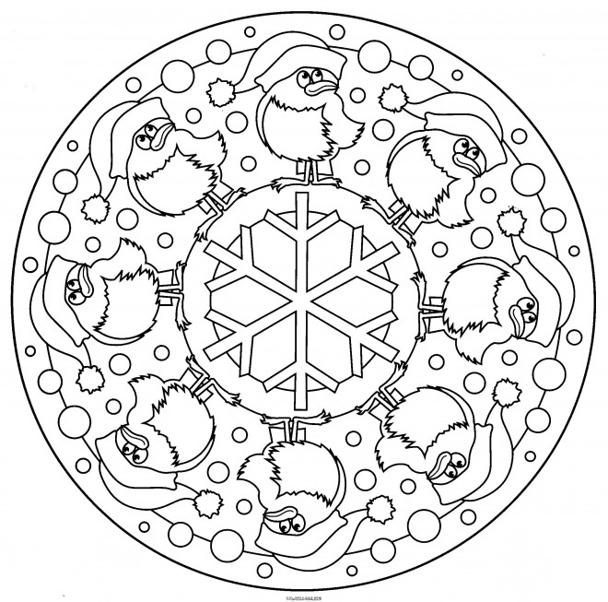

Correctif des jeux

